Министерство образования, науки и молодежной политики
Краснодарского края
Государственное бюджетное профессиональное образовательное учреждение Краснодарского края «Ейский полипрофильный колледж»

РАЗРАБОТКА СИСТЕМНОЕ ПРОГРАММИРОВАНИЕ

ЛАБОРАТОРНАЯ РАБОТА №3
по теме:

Асинхронный запуск произвольного метода. Улучшения для приложения

Выполнил:
студент ЕПК, группа
ФИО

Проверил:
преподаватель дисциплины «Системое программирование»
Фомин А. Т.

Ейск 2024

1 Цель работы
Изучение возможностей, реализующих асинхронное программирование. Изучение средств для повышения удобства работы пользователей и получение навыков по созданию контекстной справки, всплывающей подсказки, а также файлов со справочной информацией.
2 Теоретические сведения
При разработке программного обеспечения наиболее часто требуется запускать асинхронно собственные методы. В .NET Framework можно асинхронно вызывать любой метод. Для этого необходимо определить делегат с той же сигнатурой, что и у вызываемого метода. Среда CLR автоматически определяет для этого делегата методы BeginInvoke и EndInvoke с соответствующими сигнатурами.
BeginInvoke и EndInvoke с соответствующими сигнатурами. Для асинхронного запуска нужно проделать следующие шаги:
1. Создать и запустить делегат с необходимой сигнатурой. После этого можно работать со своим методом так же, как и с методами со встроенной поддержкой асинхронной модели программирования.
2. Выбрать механизм оповещения о завершении и подготовить для него все необходимое.
3. Запустить метод асинхронно.
4. Получить результаты в основном потоке и обновить пользовательский интерфейс.
Хотя компонент BackgroundWorker обеспечивает удобный способ выполнения простых задач в фоновом потоке, иногда может потребоваться осуществить более тонкий контроль за фоновыми процессами. В этом упражнении вы научитесь асинхронно выполнять методы с использованием делегатов.

3 Порядок выполнения работы
- Создайте новое Windows-приложение и назовите его WinAsynchMethod.
- Установите свойствам формы Size значение 425;200 и Text – "Асинхронный запуск".
- Добавьте на форму 2 надписи, 2 текстовых поля и 2 кнопки, и установите им следующие свойства:
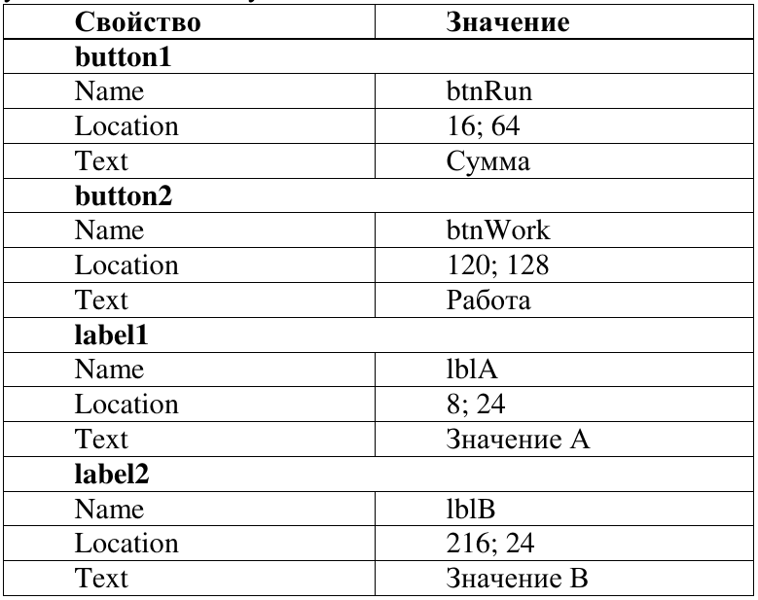

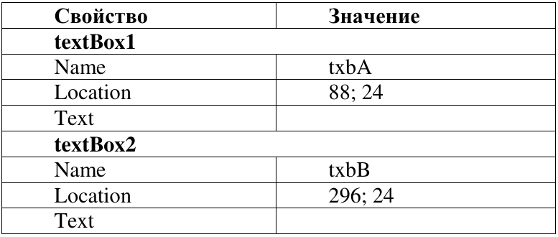

- Создайте делегат:
private delegate int AsyncSumm(int a, int b);
- Создайте метод Summ, в котором будут складываться числа, вводимые в два текстовых поля, и укажите задержку операции на 9 секунд:
private int Summ(int a, int b)
{
System.Threading.Thread.Sleep(9000);
return a+b;
}
- Реализуйте обработчик кнопки btnRun, который будет включать также действия по организации асинхронного вызова:
Создайте экземпляр делегата и проинициализируйте его методом
Summ:
AsyncSumm summdelegate = new AsyncSumm(Summ);
Для использования механизма Сallback создайте экземпляр делегата
AsyncCallBack:
AsyncCallback cb = new AsyncCallback(CallBackMethod);
После того как делегат инициализирован методом, можно запускать прикрепленный к делегату метод асинхронно с помощью метода BeginInvoke. Этот метод принимает две переменные типа int а и b, экземпляр cb делегата AsyncCallback и экземпляр summdelegate делегата SummDelegate:
summdelegate.BeginInvoke(a, b, cb, summdelegate);
- В итоге обработчик кнопки btnRun будет выглядеть следующим
образом:
private void btnRun_Click(object sender, System.EventArgs e)
{
int a, b;
try
{
// Преобразование типов данных.
a = Int32.Parse(txbA.Text);
b = Int32.Parse(txbB.Text);
}
catch(Exception)
{
MessageBox.Show("При выполнении преобразования типов
возникла ошибка");
txbA.Text = txbB.Text = "";
return;
}
AsyncSumm summdelegate = new AsyncSumm(Summ);
AsyncCallback cb = new AsyncCallback(CallBackMethod);
summdelegate.BeginInvoke(a, b, cb, summdelegate);
}
- Создайте метод CallBackMethod, который привязан к делегату summdelegate:
summdelegate:
private void CallBackMethod(IAsyncResult ar)
{
string str;
AsyncSumm summdelegate = (AsyncSumm)ar.AsyncState;
str = String.Format("Сумма введенных чисел равна
{0}", summdelegate.EndInvoke(ar));
MessageBox.Show(str, "Результат операции");
}
- Для демонстрации асинхронности выполнения метода реализуйте обработчик нажатия кнопки Работа, например, следующим образом:
MessageBox.Show("Работа кипит!!!");
- Постройте и запустите приложение. После нажатия кнопки Сумма, пока будет выполняться операция, нажмите кнопку Работа. Проверьте, что метод суммирования действительно реализован асинхронно.
Важной частью любого приложения является понятная и точная документация. Снабдить ваше приложение справкой позволяет компонент HelpProvider.

- Откройте форму в режиме конструктора. Выберите пункт меню ViewToolBox.
- Добавьте ЭУ HelpProvider на форму.
- Выделите поле txbA для отображения ее свойств.
- Для свойства HelpString on helpProvider1 задайте значение For input integer A.
- Постройте и запустите приложение.
- Переместитесь по форме, используя клавишу Tab, до тех пор, пока поле txbA не окажется в фокусе. Нажмите на клавишу F1 для отображения контекстной справки для поля txbA.
Простые формы обычно в своем заголовке имеют кнопку с вопросительным знаком, при нажатии на которую курсор меняет свой вид на изображение с вопросом. При щелчке на выбранном элементе управления появляется его краткое описание (подсказка).

- Добавьте к имеющимся свойствам формы следующие свойства:

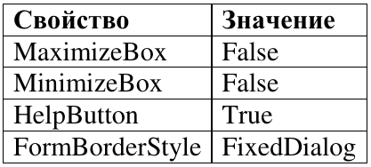

- Постройте и запустите приложение.
- Для активации контекстной справки нажмите на кнопку “?”, расположенную в правом верхнем углу приложения.
- Нажмите на любую кнопку, появится маленькое окошко, объясняющее, что происходит при ее нажатии.
Компонент ToolTip позволяет назначить элементам управления подсказки. Они появляются в окнах, когда мышь находится над элементом управления, и могут предоставлять пользователю краткие сведения о нем.

- Откройте Windows-приложение WinAsynchMethod в режиме конструктора.
- Выберите пункт меню View#ToolBox.
- Добавьте на форму элемент управления ToolTip.
- В окне Properties расположенных на форме элементов и в самой форме появилось свойство ToolTip on toolTip1. Установите следующие значения этого свойства для каждого из элементов:
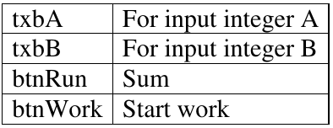

- Постройте и запустите приложение. Проверьте, что при наведении курсора на элемент управления появляется его подсказка.

3. Содержание отчета
Оформить отчет по выполненной работе. Отчет должен включать: листиги Form1.cs и Form1.Designer.cs, скриншоты различных состояний окна приложения, описание используемых элементов.

